**РИСОВАНИЕ**



**конспект непосредственно образовательной деятельности**

**для детей 5-6 лет**

***Задачи:***

* учить рисовать фигуру человека, передавая несложное движение;
* развивать фантазию, воображение при изображении костюма клоуна;
* формировать умение подбирать контрастное цветосочетание в соответствии с содержанием и характером образа (смешной клоун);
* воспитывать самостоятельность при выборе изобразительных материалов, средств выразительности.

***Интеграция:***

* «Здоровье»
* «Познание»
* «Коммуникация»
* «Музыка»
* «Чтение художественной литературы»
* «Труд»

***Зрительный ряд:***

* черный ящик
* колпаки, парики, носы
* иллюстрации клоунов
* схема рисования портрета
* схема рисования фигуры в движении
* схема «Цветовой круг»

***Материалы:***

* бумага
* графитный карандаш
* ластик
* цветные карандаши
* пастель
* фломастеры

***Музыкальное сопровождение:***

«-» фонограммы из кинофильма «Мама – главное слово»

* + «Песня попугая» Ж. Буржоа, Т.Попа - Ю.Энтин,
  + «Песня медведя» Ж. Буржоа, Т.Попа - Ю.Энтин.

***Предварительная работа:***

* Беседа о цирке и его артистах.
* Просмотр мультфильмов о цирке «Приключения Фунтика», «Дамбо», «Лошарик».
* Беседа о знаменитых клоунах: О. Попов, Ю.Никулин, Ю. Куклачев.
* Рассмотреть иллюстрации клоунов, скоморохов, петрушек.
* Д/у «Веселые петрушки», «Пляшущий человечек», «Подбери контрастный цвет»

***Ход НОД:***

Звучит «-» фонограмма «Песня попугая».

***Педагог:***

Здравствуйте, ребята, я приготовила вам сюрприз: в этом ящике находятся три предмета очень необходимые одному артисту. Прослушайте внимательно загадку и отгадайте кто он:

В шатре волшебном, полном смеха

Есть рыжий, ловкий простачок,

Он носит кудри, колпачок.

Новый, в клетку, у него берет,

Блестящий, зеленый атласный жилет,

Бантики, помпоны, сапожки.

Может сыграть на гармошке.

Заразительно, звонко смеется,

Смех его как песня льется.

Любят все его детишки

И девчонки и мальчишки! О ком говориться в загадке? (Ответы детей: о клоуне)

***Педагог:***

Да вы правы, друзья мои, речь идет о клоуне, а что же за предметы лежат в черном ящике? (Ответы детей: парик и нос, колпак, шляпа. Когда дети называют предмет, достаю его из ящика и одеваю на импровизированные «манекены»)

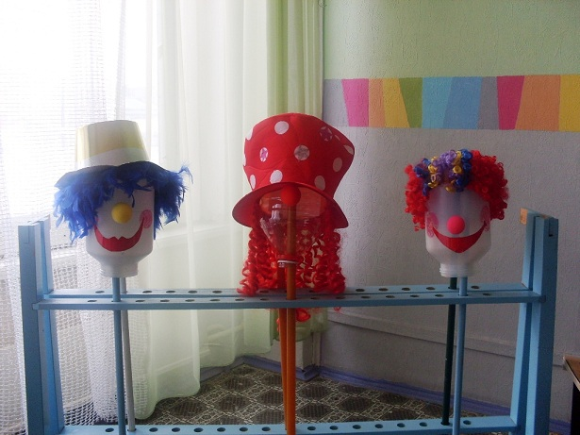

В цирке грустно или весело, почему? Покажите, что вы делаете, когда вам весело? (дети смеются)

Кто в цирке самый смешной? (Ответы детей: клоун)

***Педагог:***

На первый взгляд клоуны кажутся смешными, неловкими и неуклюжими, но на самом деле все они умеют хорошо выполнять разные трюки. Кто может сказать какие это трюки? (Ответы детей: клоуны могут жонглировать разными предметами, показывать фокусы, ходить на руках, кувыркаться, играть с животными, ходить на ходулях, ездить на велосипеде, шутить со зрителями)

Верно, просто они это делают так, чтобы зрителям в цирке было смешно, весело и забавно. Лица у клоунов особенные: чтобы всем было смешно, клоуны изменяют свое лицо, а как они это делают? (Ответы детей: клоуны прикрепляют себе разные носы)

Конечно же, вы правы носы: то круглые красные, как помидор, то длинные, как морковка. Еще они ярко румянят себе щеки, подрисовывают глаза. У кого – то на голове смешные колпачки, шляпы, из-под них торчат рыжие, желтые, разноцветные волосы. (Обращаю внимание на соответствующие иллюстрации)

Ребята, как можно показать в рисунке, что клоун веселый? (Ответы детей: нарисовать улыбку)

***Педагог:***

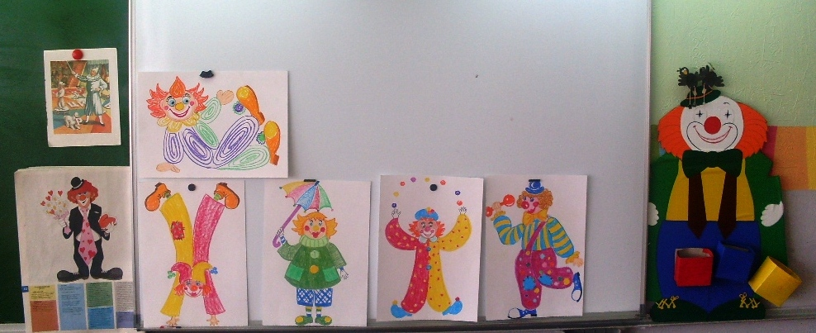Давайте с вами рассмотрим костюмы клоунов (вывешиваю иллюстрации)

Чем необычен костюм клоуна? (Ответы детей: яркий, разноцветный, большие банты, ботинки) одни клоуны одеты в широкие рубашки штаны, другие в комбинезоны с пышными воротниками и манжетами. На ногах большие ботинки с загнутыми носками или помпонами.

***Педагог:***

Наряд клоуна очень яркий, обычно разделен по цвету на две части (правую и левую), одна половина костюма зеленого цвета, а другая красного. Цвета костюма должны быть контрастные. Посмотрите на цветовой круг, какой цвет является контрастным желтому? (ответы детей: синий, фиолетовый) У некоторых клоунов костюмы в разноцветную полоску, клетку, с кругами, цветами, большими пуговицами и заплатками.

***Педагог:***

Каким можно нарисовать клоуна? (Ответы детей: у клоуна яркий наряд, большой бант, большая кепка, смешной колпак, рыжие кудрявые волосы, огромный смеющийся рот, большой нос - шарик).

Сейчас, ребята, каждый из вас нарисует веселого клоуна в ярком костюме, который жонглирует кольцами, обручами, танцует с шарами или зонтиком. Подумайте, что будет делать ваш клоун.

**Инструкция в процессе рисования:** рисунок закрашиваем в одном направлении, для изображения лица необходим красный карандаш, но закрашиваем легкими движениями, не нажимая на карандаш, чтоб лицо получалось розовое. Чтобы сделать румяные щеки, сильнее нажимаем на карандаш. Также уточняю образ клоуна: веселое выражение лица, волосы белые, рыжие, колпак или шляпа.

***Динамическая пауза***

|  |  |
| --- | --- |
| Вышел клоун на арену, | дети идут по кругу друг за другом |
| Поклонился всем со сцены: | повернулись в круг, накланяются |
| «Здравствуйте, мои дорогие! | кивают головой |
| И маленькие, и большие, | поднимают руки вверх - вниз |
| И пухленькие, и худые!» | разводят руки, и опускают вдоль туловища |
| Вправо, влево и вперед, | повороты и наклон |
| Поклонился он как мог… |
| Запрыгал по арене этот весельчак. | прыжки по кругу на одной ноге |
| С косолапым пляшет, | парами кружатся |
| Всем беретом машет. | машут вверху руками |
| Улыбки наши собирает | улыбаются друг другу и «берут» ладонями свои улыбки |
| И в цветы их превращает! | ладони раскрывают и подносят в носу «нюхают» |

***Педагог*** (по окончании работы)***:***

Ребята, вижу, вы справились с заданием. Давайте же скорей посмотрим на наших клоунов (вывешиваем на доске). Знаете, все клоуны очень хотят работать в цирке, но вы можете принимать в цирк самых веселых, умеющих жонглировать, танцевать и тех, у кого яркий, нарядный костюм. Лера, выбери клоуна, которого ты примешь на работу в цирк, объясни, почему ты выбрала именно этого клоуна. (Ответы детей: рассказывает о своем клоуне, что смешного, как рисовал, какие самые яркие, нарядные клоуны, какой самый смешной?)

Молодцы клоуны получились очень веселые, забавные и всеумеющие. Все старались изображать веселых клоунов в ярких костюмах. (Обращаю внимание детей на работы с авторскими находками, интересными деталями)

В завершении нашей встречи хочу пожелать вам много радости и улыбок. Когда человек улыбается сразу на душе светло и весело, потому что улыбка и смех дарят людям радость и хорошее настроение. Хорошая шутка, юмор помогают людям жить и даже быть здоровыми. Веселые люди меньше болеют и дольше живут!